Kelompok 8 :

Caecilia Jovanna 2101652523  
Febbiola Pitaloka 2101709755  
Novita Listiani 1901522680  
Rainer Geraldy 2101640403

APLIKASI MOBILE PAJAK TOMBAK BANGSA

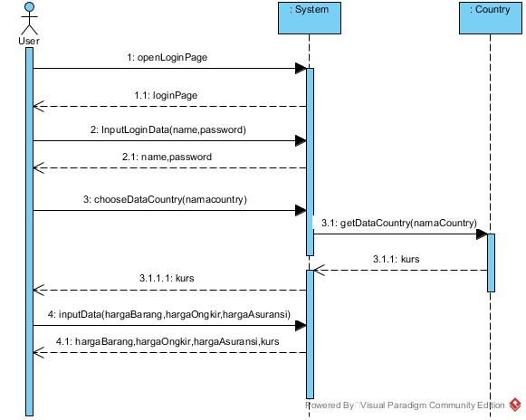CLASS DIAGRAM

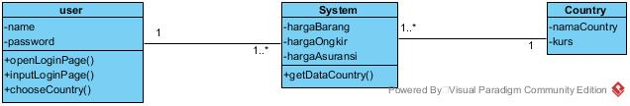SEQUENCE DIAGRAM

SDLC

Sdlc yang akan kelompok kami gunakan adalah sdlc conventional Waterfall dikarenakan owner tidak akan mengikuti proses pengembangan aplikasi dan juga karena requirement dari owner sudah cukup jelas sehingga hanya butuh developer untuk mengembangkannya secara bertahap.

Dikarenakan proyek juga tidak membutuhkan database, sistem yang tidak kompleks dan tidak dinamis, maka akan cocok dijalankan dengan sdlc waterfall karena pengerjaannya sequential.